Информация о наиболее значимых событиях за период с 25 по 30 января 2010 года.
МОУ СОШ № 5 городского округа Кохма.

Рубрика | Территория | Дата, время | Тема | Краткое содержание | ФИО, телефон ответственного за проведение/  предоставление материала
События | ЦСЗН г.о.Кохма | 25.01.10. | Концертная программа. | 25 января на Руси отмечается православный праздник великомученицы Татьяны, учреждённый императрицей Екатериной ещё в 1755 году.  Именно Татьянину Дню была посвящена концертная программа, которую подготовили и провели для пожилых людей, посещающих ЦСЗН, учащиеся 7 – б класса МОУ СОШ №5 под руководством Китаевой Надежды Юрьевны. Ребята читали стихи, пели песни. Порадовали своими выступлениями юные гимнастки, покорившие зрителей гибкостью и артистичностью. В заключение концертной программы ребята театральной студии «Брав» (руководитель Маштаова Н.Б.) представили на суд зрителей спектакль «Доброе дело».  Пожилые люди тепло встречали выступления юных артистов, одаривая их громкими и продолжительными аплодисментами. А это значит, что ребятам удалось создать праздничное настроение и подарить пожилым людям радостные минуты.  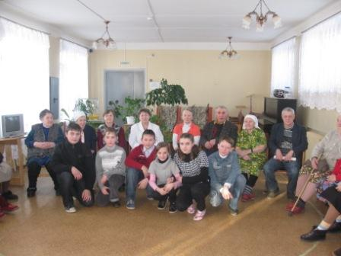 | Китаева Н.Ю.
События | МОУ СОШ№5 | 27.01.10. | Выступление агитбригады. | В МОУ СОШ №5 начала работу агитбригада «Пешеход». Целью агитбригады является пропаганда знаний правил дорожного движения.  27 января состоялся её дебют. Учащиеся 4-а и 4-б классов – участники агитбригады – пришли в гости к первоклассникам. Выступление прошло в приподнятом настроении. Первоклассники увидели неграмотного пешехода и пешехода - разиню, которые из-за незнания правил дорожного движения и невнимательности у дороги чуть не попали в беду. А «инспектор» из агитбригады напомнил детям о том, как важно быть внимательным на дороге, знать дорожные знаки и соблюдать правила пешехода. В заключение была проведена викторина «Три знака светофора».  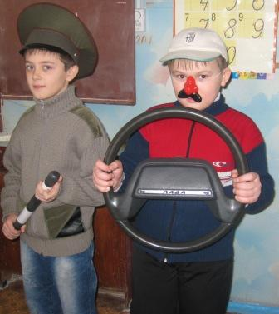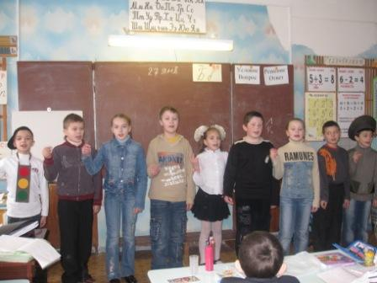 | Латышева С.Б.
События | МОУ СОШ №5 | 27.01.10 | Фитнес-марафон | Что такое фитнес теперь знает каждый. Модный способ поддержать своё здоровье добрался и до нашей школы. 27 января представители от каждого класса (с 5 по 9) в нашем спортивном зале участвовали в отборочном туре городского фитнесс-фестиваля. Небольшая команда – десять человек от класса – должна была подготовить девиз, название команды и подобрать подходящий наряд. Цветовая палитра варьировалась от классического сочетания чёрного и белого до ультра чёрного. Среди названий обратили на себя внимание команды «Смешарики», «Стиляги».  Сначала все команды под руководством инструктора по фитнесу выполняли разминку, разучивая упражнения. Затем начались выступления по параллелям. Эмоции переполняли и зрителей, и выступающих. В упорной борьбе звание самой лучшей команды «вырвала» команда 8 «а».  Из всех выступающих наблюдательная комиссия, в состав которой вошли представители наркоконтроля и фитнес клуба, администрации г.о. Кохма, отобрала самых пластичных и хорошо чувствующих ритм учеников. Им и будет предоставлено право после тренировочного этапа защищать честь школы на городских соревнованиях.  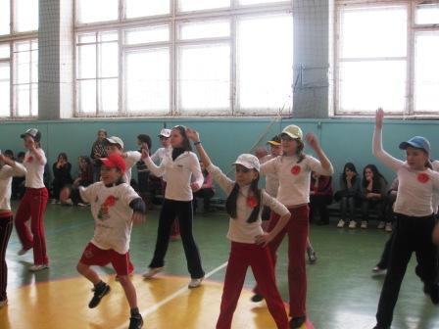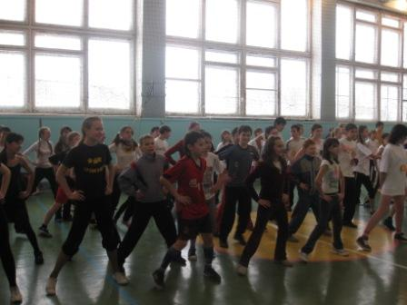 | Китаева Н.Ю.
События |  | 29.01 | Закрытие фестиваля Рождественский подарок  Презентация книги стихов, сочинений и рисунков, посвященных Рождеству | 29 января в Ивановской государственной филармонии состоялось закрытие Х областного фестиваля детского творчества «Рождественский подарок», на который были приглашены лауреаты и педагоги, подготовившие лауреатов фестиваля.  Торжественную церемонию открыл хор «Вдохновение» ДШИ№5. Затем с приветственным словом выступил организатор и духовный вдохновитель фестиваля отец Филарет. Он поблагодарил правительство области за поддержку, а ребят и педагогов за активное участие.  На церемонии присутствовали руководители и заместители руководителей четырёх Департаментов правительства Ивановской области. Затем состоялась презентация книги «Рождественский подарок», в которую вошли лучшие литературные работы участников конкурса, и награждение.  Сразу четверо учащихся МОУ СОШ№5 получили награды: Басов Артём(1-а), Захаров Олег (3-б), Маштакова Виктория (5-б), Нарбекова Мария (11-а). Артём и Вика прочитали свои стихотворения. Педагоги Щапова Н.С., Осокина Т.В. и Михайлюченко М.А.были отмечены Благодарностями Департамента образования Ивановской области и памятными подарками. Все лауреаты фестиваля получили в подарок диск «Рождественский подарок - 2010».  Закончилась торжественная церемония прекрасным выступлением образцового оркестра русских народных  инструментов «Радоница».  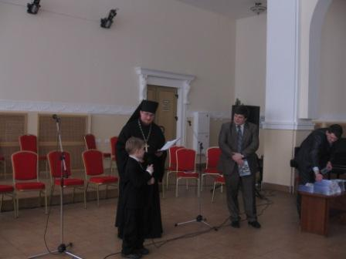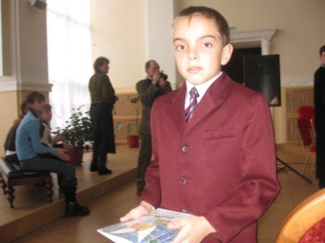 | Щапова Н.С.
События | МОУ СОШ №5 | 30.01. | Папа, мама, я – спортивная семья | 30 января в МОУ СОШ№5 состоялся праздник здоровья «Папа, мама, я – спортивная семья» среди учащихся начальных классов. Этот праздник стал традицией в нашей школе. Каждый класс представил свои команды. Соревнования проходили в два этапа из-за большого количества желающих принять участие в этом празднике. Участники соревновались в силе, ловкости, быстроте, меткости. На празднике царил дух доброго соперничества, задора, энтузиазма. Борьба была напряжённой, но в любом соревновании есть победители: среди 1-х классов – семья Басовых, среди 2 – 4 классов – семья Солошенко. Но проигравших в этот день не было. Каждая команда получила сладкие призы и почётные грамоты. Довольные, с хорошим настроением покидали участники спортивный зал. Они поблагодарили организаторов соревнований и высказали пожелание почаще проводить такие мероприятия. Это сближает детей и родителей. Все получили заряд бодрости и хорошего настроения.  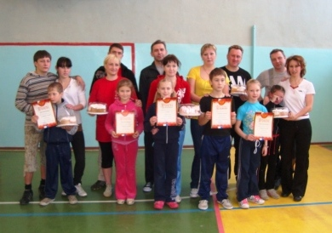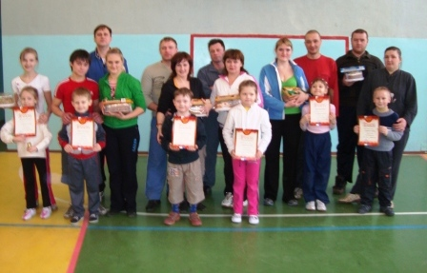 | Осокина Т.В.  Торопова Е.В.
Директор: Ватутина Н.Ю.

